慶祝60周年校慶校園趣味「四格漫畫」比賽
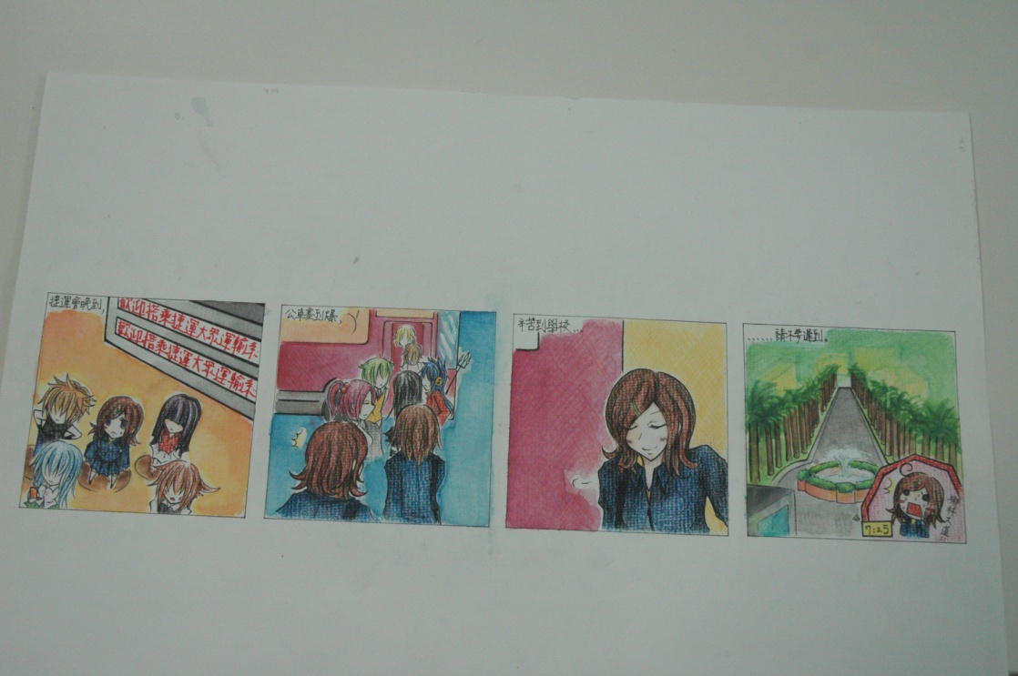
高中組第一名 高三仁 楊傑安--「上學」
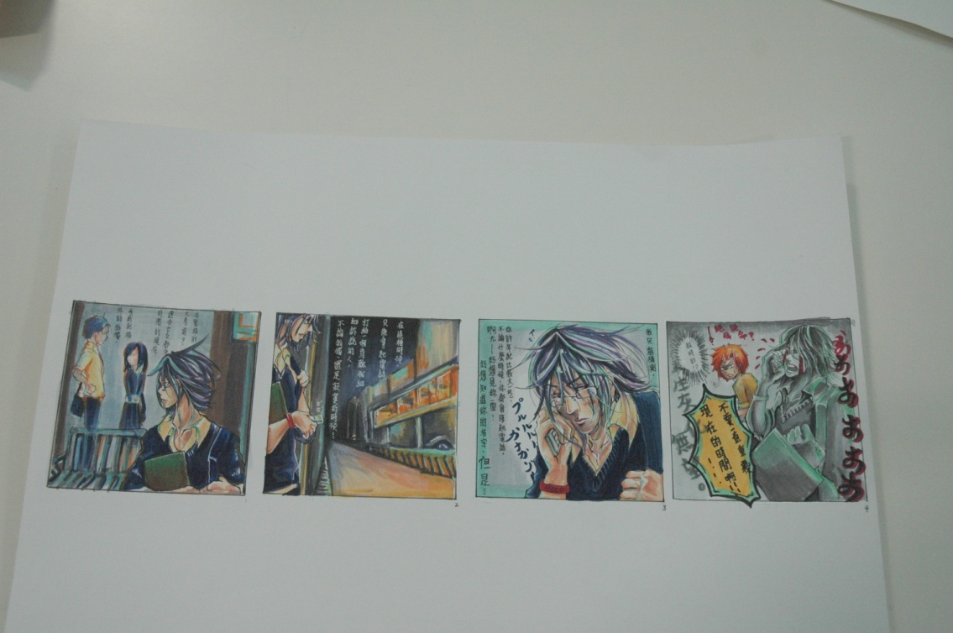
高中組第二名 高三勇 馬辰諭--「會光棍一被子絕對是有原因的」

慶祝60周年校慶校園趣味「四格漫畫」比賽
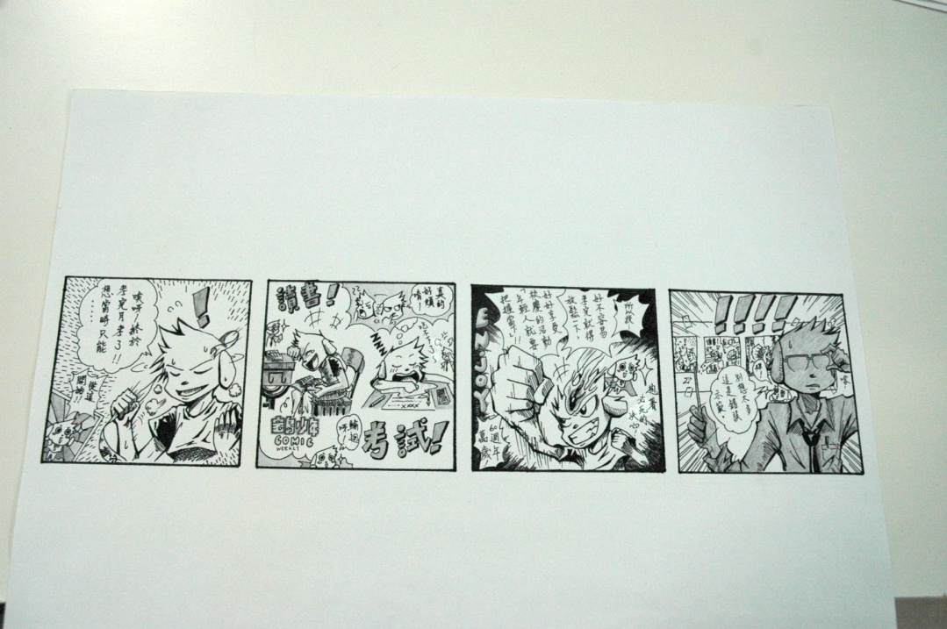
國中組第一名 八 愛 姚杰善--「這就叫畫中畫」
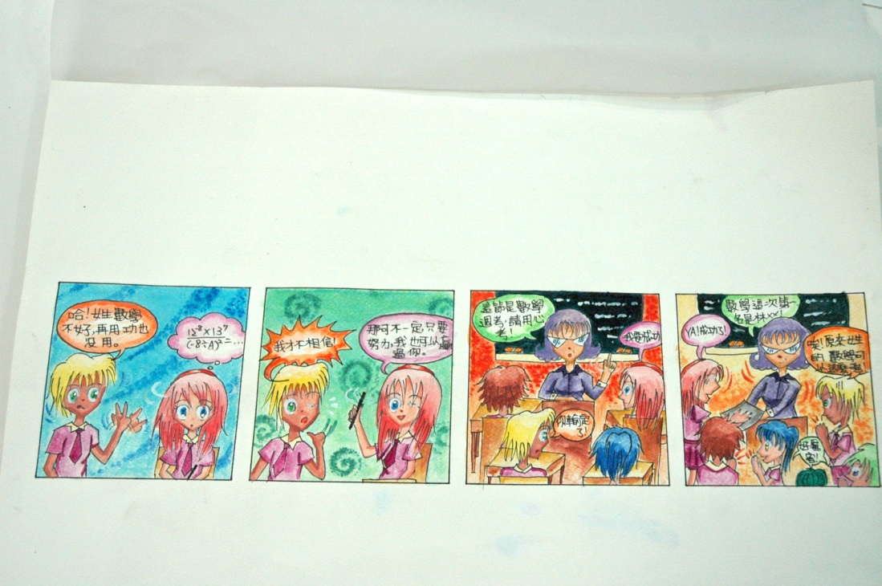
國中組第二名 七 忠 葉冠秀--「兩性平等」
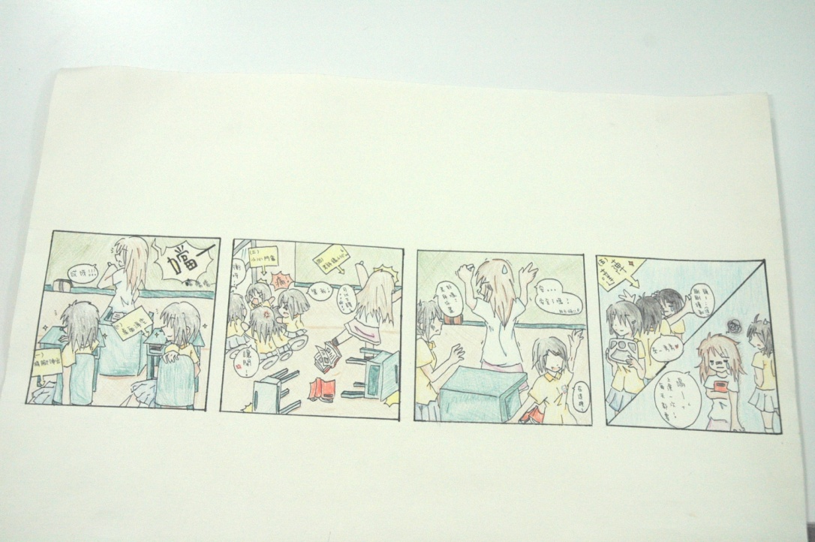
國中組第三名 九 忠 陳又瑜--「12:15的戰鬥in再興」

